جذاذة تنشيط درس قراءة
التوقيت : 30 دق | عدد الجذاذة : 4 | الوحدة : 1 | النشاط : قراءة | المجال : اللغات – عربية -

هدف الحصة | الأهداف المميزة | مكونات الكفاية | كفاية المادة | كفاية المجال
يتعرف على العلاقة بين الشخصيات وحركة الأحداث | يقرأ جزءا من المكتوب قراءة جهرية للإستدلال به على رأي آخر | يقرأ نصا يحصل له من خلال بنيته الكلية معنى إجمالي | يقرأ نصوصا متنوعة موظفا قدراته في بناء المعنى | يتواصل المتعلم باستعمال اللغة العربية مشافهة وكتابة
المحتوى : نص أمومة : محمود طرشونة عدد: 4 ص : 12
أقيم | أحلل | أعمق فهمي | أكتشف
أصنف الشخصيات حسب سرعة حركتها في أحداث النص :  1.....2.....3.....4 .... | دور كل حيوان في المحافظة على التوازن البيئي - السلسلة الغذائية –  أصوغ تحليلي في شكل نصائح تدعو للمحافظة على البئة | - الإجابة على السؤال مع قراءة جهرية للقرائن المناسبة.  - ما هي الشخصية الرئيسة في النص ؟ أعدد أعمالها.  - استخراج أهم الأحدث الواردة في النص وترتيبها  - هل الأحداث الواردة بالنص سريعة أم بطيئة ؟ الدليل ؟  - هل وقعت أحداث النص في مكان واحد ؟  - أصنف أحداث النص حسب أماكن وقوعها في الجدول التالي :  الحدث 1 الحدث 2 الحدث 3  المكان  - أشرح العبارات التالية : استطرف – نادر – عاد ادراجه  - الإجابة على بعض الأسئلة الواردة بكتاب التلميذ  - طرح أسئلة من طرف بعض التلاميذ  - البحث عن عبارات طريفة وردت بالنص. | الاستماع إلى أنشودة أمي :  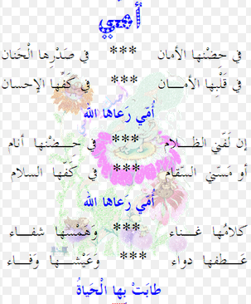  ماذا تعني لك كلمة : أمي ؟ أبحث عن معاني أخرى للأمومة في نصنا اليوم؟
أتوسع | أبدي رأيي
بحث حول المحميات الطبيعية بالبلاد التونسية.  عرض التلاميذ لأعمالهم في حصة التواصل الشفوى كلما سنحت الفرصة | أبدي رأيي في كل من يربي حيوانا غير أليف في بيته .

